### Trazar una segunda serie de datos

Podemos hacer que nuestro gráfico sea aún más útil incluyendo las bajas temperaturas. Tenemos que extraer las temperaturas bajas del archivo de datos y añadirlas a nuestro gráfico, como se muestra aquí:

**sitka_highs_lows.py**

--snip--  
reader = csv.reader(lines)  
header_row = next(reader)  
  
# Extract dates, and high and low temperatures.  
❶ dates, highs, lows = [], [], []  
for row in reader:  
 current_date = datetime.strptime(row[2], '%Y-%m-%d')  
 high = int(row[4])  
❷ low = int(row[5])  
 dates.append(current_date)  
 highs.append(high)  
 lows.append(low)  
  
# Plot the high and low temperatures.  
plt.style.use('seaborn')  
fig, ax = plt.subplots()  
ax.plot(dates, highs, color='red')  
❸ ax.plot(dates, lows, color='blue')  
  
# Format plot.  
❹ ax.set_title("Daily High and Low Temperatures, 2021", fontsize=24)  
--snip--

Añadimos la lista vacía lows para contener las temperaturas bajas ❶, y luego extraemos y almacenamos la temperatura baja de cada fecha a partir de la sexta posición de cada fila (row[5]) ❷. Añadimos una llamada a plot() para las temperaturas bajas y coloreamos estos valores de azul ❸. Por último, actualizamos el título ❹. La Figura 16-4 muestra el gráfico resultante.

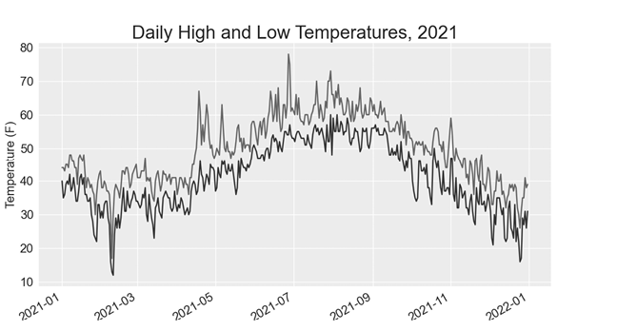

Figura 16-4: Dos series de datos en el mismo

gráfico

[anterior](c16_10.html)[Subtema 11 de 29: (Ver todo)](c16.html)[siguiente](c16_12.html)